118. TRÂU VIỆT NAM

thuộc loại trâu đầm lầy (swamp buffalo) của loài Trâu nhà (Bubalus bubalis L.), chi Trâu châu Á (Bubalus), phân họ Trâu bò (Bovinae), họ Sừng rỗng (Bovidae), phân bộ Nhai lại (Ruminantia), bộ Guốc chẵn (Artiodactyla), lớp Thú có vú (Mammalia).
Trâu nhà, còn được gọi là trâu nước (water buffalo), gồm hai loại là trâu sông (river buffalo) và trâu đầm lầy (swamp buffalo). Trâu đầm lầy có 48 nhiễm sắc thể, khác với trâu sông có 50 nhiễm sắc thể. Trâu đầm lầy được thuần hóa từ loài trâu hoang châu Á (Bubalus arnee Kerr) ở khu vực giáp ranh giữa Trung Quốc và Đông Dương cách đây 4.000 - 6.000 năm, sau đó được nuôi rộng rãi ở khu vực Đông Nam Á lên đến lưu vực sông Dương Tử. Ở Việt Nam, người Việt cổ đại đã sử dụng trâu từ hậu kỳ thời đại đồ đá mới (cách đây khoảng 4.000 - 4.500 nghìn năm).
Về cơ bản TVN không phân thành các giống khác nhau, tùy theo điều kiện nuôi dưỡng của từng nơi mà trước đây thường được chia thành hai loại hình theo tầm vóc là trâu Ngố (to) và trâu Gié (nhỏ hơn). Sự phân biệt này không có căn cứ cụ thể nào.

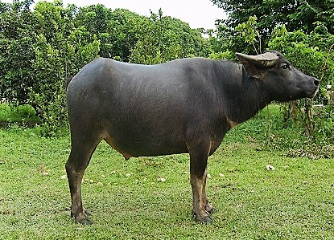 | 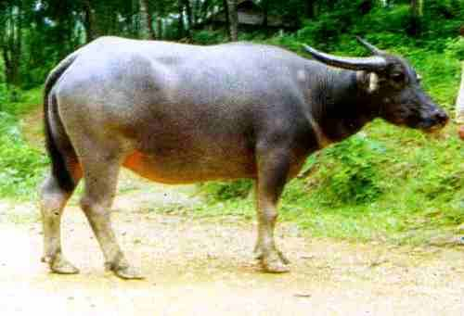
Hình 1. Trâu Việt Nam: đực (trái) và cái (phải)

TVN có ngoại hình khá vạm vỡ (Hình 1). Đầu hơi bé; trán và sống mũi thẳng, có con hơi võng; tai mọc ngang, hay ve vẩy; sừng dài, dẹt, hình cánh cung, hướng về phía sau và hơi vểnh lên trên. Cổ con đực to tròn; cổ con cái nhỏ và hẹp. Trâu không có u vai và yếm. Lưng thẳng, mông xuôi, ngực nở. Bụng to, tròn, chắc, không sệ. Đuôi dài đến khoeo, tận cùng đuôi có chòm lông. Đa số trâu có lông da màu đen xám; riêng dưới hầu và trước ức có khoang lông màu trắng. Có một số trâu có lông và da màu trắng (trâu bạc).
Tầm vóc TVN khá lớn: khối lượng sơ sinh 28 - 30 kg, trưởng thành 350 - 400 kg đối với con cái, 400 - 450 kg đối với con đực. Tỉ lệ thịt xẻ khoảng 43 - 48%; tỉ lệ thịt tinh 30 - 36%. Khả năng sinh sản của trâu nói chung kém. Trâu chậm thành thục về tính, nhìn chung cả trâu đực và trâu cái thành thục lúc 2 - 3 tuổi. Chu kỳ động dục của trâu trung bình 21 - 23 ngày, nhưng dao động rất lớn. Động dục biểu hiện không rõ và mang tính mùa vụ (động dục nhiều hơn vào vụ đông - xuân). Thông thường trâu cái đẻ 3 năm 2 lứa. Sức sản xuất sữa của trâu thấp, chỉ đủ cho con bú (500 - 700 kg/5 - 7 tháng), nhưng tỉ lệ mỡ sữa rất cao (9 - 12%). TVN có khả năng cày kéo tốt với sức kéo trung bình khoảng 600 - 800 N, có khả năng làm việc tốt ở những chân đất nặng hay lầy thụt. TVN chịu đựng kham khổ rất tốt, khả năng chống bệnh tật cao, thích nghi tốt với khí hậu nóng ẩm.
TVN được nuôi với nhiều mục đích khác nhau: 1) cung cấp sức kéo: sức kéo của trâu phục vụ sản xuất nông nghiệp truyền thống, dùng kéo xe, kéo gỗ, kéo ép mía, v.v. Thậm chí một số nơi ở vùng núi trâu còn được dùng để cưỡi qua các khúc sông suối hoặc những đoạn đường rừng núi khó đi; 2) cung cấp thực phẩm: thịt trâu có nhiều nạc, ít mỡ, lượng cholesterol ít; ngoài thịt, nhiều bộ phận khác của cơ thể trâu cũng được dùng làm thực phẩm; 3) cung cấp phân bón: phân trâu được dùng như một nguồn phân hữu cơ quan trọng để làm tăng độ phì nhiêu của đất, tăng năng suất cây trồng; 4) cung cấp phụ phẩm phi thực phẩm: da trâu có thể dùng làm các đồ dùng gia dụng chất lượng cao như giày dép, va li, túi xách, v.v. hoặc xuất khẩu; sừng trâu có thể dùng làm lược, cúc áo, nhạc cụ, hàng mỹ nghệ cao cấp, đồ trang sức khác; lông trâu dài có thể dùng làm bàn chải, bút lông, v.v.; 5) dùng để tiêu khiển và phục vụ lễ hội: trâu được dùng trong các cuộc đua trâu, chọi trâu và cúng tế trong các lễ hội truyền thống.
TVN đã gắn liền với đời sống vật chất, là nguồn sinh kế của người nông dân truyền thống và là đối tượng của hoạt động kinh tế. Trâu còn là biểu tượng văn hóa và tâm linh của người Việt, trở thành một nét đẹp trong bản sắc văn hóa của dân tộc.
Bảng 1. Số lượng đàn trâu của cả nước trong 40 năm qua (triệu con)
Năm | 1980 | 1985 | 1990 | 1995 | 2000 | 2005 | 2010 | 2015 | 2020
Số lượng trâu | 2,31 | 2,59 | 2,85 | 2,96 | 2,96 | 2,92 | 2,91 | 2,52 | 2,39

Quần thể TVN thường nằm trong khoảng 2,3 - 3,0 triệu trong hơn bốn thập kỷ qua (Bảng 1). Việt Nam hiện đứng thứ 8 thế giới về số lượng trâu. Do điều kiện sinh thái và tập quán chăn nuôi khác nhau mà số lượng trâu phân bố giữa các vùng cũng khác nhau, trong đó miền núi và trung du phía Bắc chiếm khoảng 56 - 58%, Đồng bằng sông Hồng khoảng 5 - 6%, Bắc Trung bộ và Duyên hải miền Trung khoảng 32 - 33%, Tây Nguyên khoảng 2 - 4%, Đông Nam bộ khoảng 2 - 3% và Đồng bằng sông Cửu Long khoảng 1 - 2% tổng đàn.

MAI VĂN SÁNH
Tài liệu tham khảo
- Nguyễn Đức Thạc, Con trâu Việt Nam, Nxb. Lao động - Xã hội, Hà Nội, 2006.
- Nguyễn Xuân Trạch, Nguyễn Hùng Sơn, Nguyễn Thị Dương Huyền và Nguyễn Ngọc Bằng, Giáo trình Chăn nuôi trâu bò, Nxb. Học viện Nông nghiệp, Hà Nội, 2021.
3. Agabayli A.A., Nuôi trâu, Nxb. Nông nghiệp, Hà Nội, 1977.
4. Alexiev A., The water buffalo. St Kliment Ohridski University Press, Sofia 1998.
5. Borghese A., Buffalo Production and Research. Food and Agriculture Organisation of the United Nations (FAO), Rome, Italy, 2005.
6. Cockrill W. R., The husbandry and health of the domestic buffalo, Food and Agriculture Organisation of the United Nations (FAO), Rome, Italy, 1974.

